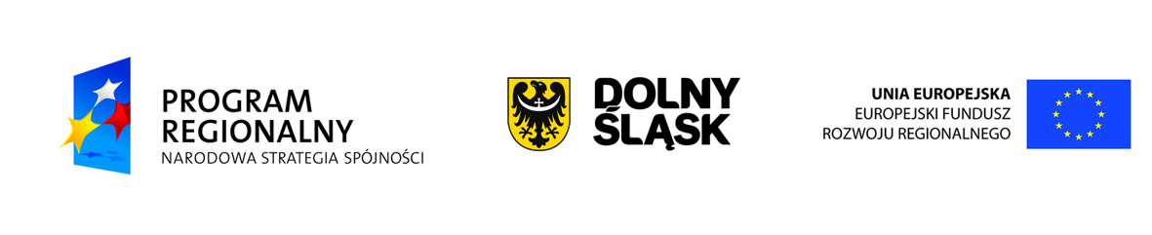

Oświadczenie nr 1

Przystępując do realizacji usługi przeprowadzenia audytu zewnętrznego projektu pn. „Zakup sześciu nowych, trójczłonowych Elektrycznych Zespołów Trakcyjnych na potrzeby realizacji przez spółkę Koleje Dolnośląskie S.A. zadań przewozowych na potrzeby komunikacji miejskiej i podmiejskiej”, realizowanego na podstawie umowy o dofinansowanie projektu nr UDA-RPDS.03.03.00-02-002/13-00 przez Beneficjenta Koleje Dolnośląskie Spóła Akcyjna, jako wykonawca/osoba wchodząca w skład zespołu przeprowadzającego audyt zewnętrzny ww. projektu, oświadczam, iż:

- nie jestem audytorem wewnętrznym/biegłym rewidentem/księgowym Beneficjenta;
- nie przygotowywałem(-am), nie realizuję/nie realizowałem(-am) projektu oraz nie uczestniczę/nie uczestniczyłem(-am) w projekcie, który podlega audytowi zewnętrznemu;
- nie wykonuję/nie wykonywałem(-am) innych czynności na rzecz Beneficjenta, a dotyczących projektu, który podlega audytowi zewnętrznemu.

……………………………………. …………………………………………...
Miejscowość, data Czytelny podpis

